

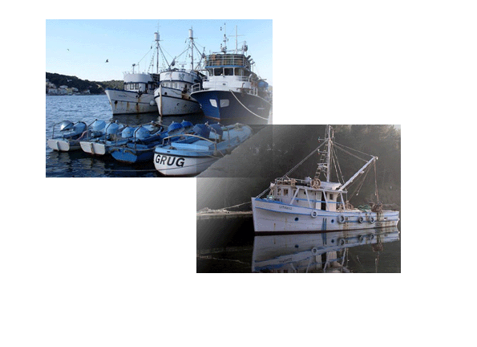

INFORMACIJSKI SUSTAV MORSKOG RIBARSTVA

SUSTAV PRVE PRODAJE

Priručnik za Prve kupce i Ribare

PRAVILNIK O UVJETIMA I NAČINU STAVLJANJA U PROMET RIBA I DRUGIH MORSKIH ORGANIZAMA (NN 136/O6, 133/07 I 63/O8) – Pročišćeni tekst

MINISTARSTVO POLJOPRIVREDE, RIBARSTVA I RURALNOG RAZVOJA
3076
Na temelju članka 6a. stavka 2. Zakona o morskom ribarstvu (»Narodne novine«, br. 74/94; 57/96 i 48/05) ministar poljoprivrede, ribarstva i ruralnog razvoja donosi

PRAVILNIK

O UVJETIMA I NAČINU STAVLJANJA U PROMET RIBA I DRUGIH MORSKIH ORGANIZAMA
Članak 1.
Ovim Pravilnikom propisuje se:
– stavljanje u promet riba i/ili drugih morskih organizama (u daljnjem tekstu: ribe),
– način stavljanja u promet ribe,
– uvjeti kojima moraju udovoljavati mjesta za promet ribom,
– način izvješćivanja o prometu ribom.
Članak 2.
(1) Ribe mogu biti stavljene u promet ukoliko udovoljavaju propisima o kakvoći, deklariranju i označavanju hrane, te veterinarsko--zdravstvenoj ispravnosti.
(2) U promet se mogu stavljati samo ribe koje potječu iz gospodarskog ribolova, uzgoja ili uvoza.
(3) Ribe su stavljene u promet kad ih proizvođač stavi na raspolaganje ili ih isporuči.
(4) Proizvođač iz stavka 3. ovoga članka je ovlaštenik Povlastice za gospodarski ribolov na moru ili Povlastice za uzgoj ribe i drugih morskih organizama.
(5) Promet ribe uključuje uvoz i izvoz ribe.
(6) Odredba stavka 3. ovog članka ne odnosi se na promet živom ribom u svrhu daljnjeg uzgoja.
Članak 3.
(1) Zabranjen je promet ribama iz gospodarskog ribolova čije su veličine ispod minimalnih dozvoljenih ulovnih veličina.
(2) Zabranjen je promet pojedinim vrstama riba iz gospodarskog ribolova za lovostaja tih vrsta, ukoliko potječu iz ribolovnog mora Republike Hrvatske.
(3) Iznimno od odredbe stavka 2. ovoga članka, za vrijeme lovostaja u promet se može staviti samo riba ulovljena prije početka lovostaja, što se dokazuje pravovremeno dostavljenom Izjavom o skladištenju ribe.
Članak 4.
(1) Ovlaštenici Povlastice za obavljanje gospodarskog ribolova na moru (u daljnjem tekstu: ribari) smiju ulov iskrcati na obalu samo u posebno određenim mjestima za iskrcaj (u daljnjem tekstu: iskrcajna mjesta) ukoliko:
– obavljaju ribolov ribarskim plovilom duljine preko 15 metara te ostvare ulov od 300 ili više kilograma plave ribe, odnosno 50 ili više kilograma ostalih vrsta riba i/ili drugih morskih organizama,
– obavljaju ribolov pridnenom povlačnom mrežom – koćom, pelagijskom povlačnom mrežom koćom, dredžama, kružnim mrežama plivaricama ili plutajućim parangalom za krupnu plavu ribu i ostvare ulov od 300 ili više kilograma plave ribe, odnosno 50 ili više kilograma ostalih vrsta riba i/ili drugih morskih organizama.
(2) Iznimno od odredbe stavka 1. ovoga članka, iskrcaj se može obaviti izvan iskrcajnog mjesta, na mjestima koje odredi nadležni inspektor sigurnosti plovidbe ili ribarski inspektor radi plovidbenih ili sigurnosnih razloga (kvar pogonskog stroja ili uređaja za upravljanje ribarskim plovilom, loših vremenskih uvjeta i slično) ili ako je to potrebno radi očuvanja kvalitete ulova.
Članak 5.
(1) Iskrcajna mjesta mogu biti samo unutar luke otvorene za javni promet ili luke posebne namjene-ribarske luke, u skladu s posebnim propisima.
(2) Uvjeti kojima moraju udovoljavati iskrcajna mjesta unutar pojedinog lučkog područja namijenjenog za iskrcaj su:
– nesmetan prilaz teretnim vozilima s kopnene strane, odnosno ribarskim plovilima s mora;
– za vrijeme iskrcaja mora biti osiguran neometan rad osobama koje sudjeluju neposredno u poslovima iskrcaja, nadležnim inspektorima i drugim ovlaštenim osobama.
(3) Iznimno od odredbe stavka 1. ovoga članka, iskrcajna mjesta mogu biti luke ili privezi namijenjeni za iskrcaj ribe unutar objekata odobrenih za preradu i/ili skladištenje ribe.
Članak 6.
(1) Ribari smiju stavljati ribu u prvu prodaju samo na za to određenim mjestima (u daljnjem tekstu: mjesto prve prodaje), osim u slučaju prodaje poznatom prvom kupcu određenom u članku 7. stavku 2. ovoga Pravilnika.
(2) Mjesto prve prodaje je registrirani ili odobreni objekt sukladno posebnim propisima o sigurnosti hrane na kojem se obavlja prva prodaja ribe prvom kupcu na veliko.
(3) Na mjestima prve prodaje u promet mogu staviti ribu samo proizvođači i veletrgovci ribom iz uvoza.
(4) Mjesta prve prodaje moraju ispunjavati uvjete za promet ribom u skladu s posebnim propisima.
(5) Prvom prodajom ne smatra se prodaja na malo krajnjim potrošačima od strane samih ribara na za to predviđenim mjestima (tržnice, ribarnice i ostali objekti gdje se odvija prodaja na malo krajnjim potrošačima) ukoliko je dnevna vrijednost prodane ribe po povlastici manja od 1000,00 kuna.

Članak 7.
(1) Prvi kupac je fizička ili pravna osoba, koja obavlja djelatnost veleprodaje, maloprodaje, prerade i/ili skladištenje ribe.
(2) Poznati prvi kupac je fizička ili pravna osoba koja obavlja djelatnost iz stavka 1. ovoga članka, a s kojom proizvođač ima unaprijed dogovorenu prodaju ribe izvan mjesta prve prodaje.
(3) Prvi kupac smije u daljnju prodaju, potrošnju, skladištenje ili preradu staviti samo ribe koje potječu:
– s mjesta prve prodaje,
– izravno od proizvođača ili
– iz uvoza.
Članak 8.
(1) Ribari moraju dostavljati Izjave o iskrcaju s podacima po vrsti i količini ribe Ministarstvu poljoprivrede, šumarstva i vodnoga gospodarstva (u daljnjem tekstu: Ministarstvo), u roku od 48 sati od obavljenog iskrcaja, na obrascu koji je određen propisom o dostavi podataka u gospodarskom ribolovu na moru.
(2) Mjesta prve prodaje moraju proslijediti podatke o prometu ribom po vrstama, količinama i cijenama u roku od 48 sati Ministarstvu.
(3) U slučaju prve prodaje poznatom prvom kupcu na mjestima koja nisu određena za prvu prodaju, prvi kupac ne smije staviti ribu u daljnji promet dok ne dostavi Ministarstvu podatke o kupnji ribe po vrsti, količini i cijeni, a najkasnije u roku od 48 sati od kupnje.
(4) Podaci iz stavaka 2. i 3. ovoga članka dostavljaju se na Prodajnom listu (Prilog 1.) u elektronskom obliku.
(5) Ribu u prijevozu od iskrcajnog mjesta do mjesta prve prodaje ili do poznatog prvog kupca moraju pratiti obrasci sukladno veterinarskim propisima.
(6) Ukoliko se riba nakon iskrcaja ne nudi na prodaju ili se namjerava staviti u prodaju u kasnijem razdoblju, ribar je dužan u roku od 48 sati dostaviti podatke Ministarstvu o skladištenju ribe, na obrascu Izjave o skladištenju ribe (Prilog 2.).
Članak 9.
(1) Ribarsko plovilo koje plovi pod stranom zastavom i namjerava iskrcati ulov ribe u Republici Hrvatskoj o tome mora obavijestiti Ministarstvo najkasnije 72 sata prije predviđenog dolaska u luku iskrcaja, pod uvjetom da je dobilo odobrenje za ulazak u teritorijalno more i unutrašnje morske vode Republike Hrvatske od strane nadležnog ministarstva.
(2) Ribarsko plovilo koje plovi pod stranom zastavom ulov može iskrcati samo u lukama koje su otvorene za međunarodni promet, na dijelu obale koji ispunjava uvjete za prihvat ulova u skladu s posebnim propisima.
(3) Iznimno od odredbe stavka 2. ovoga članka, iskrcaj se može obaviti izvan iskrcajnog mjesta na mjestu koje odredi inspektor sigurnosti plovidbe uz odobrenje nadležnih tijela za nadzor državne granice, radi plovidbenih ili sigurnosnih razloga (kvar pogonskog stroja ili uređaja za upravljanje ribarskim plovilom, loši vremenski uvjeti i slično).
Članak 10.
(1) Zapovjednik plovila ili stručno osposobljena osoba plovila s kojeg se obavlja prekrcaj, te zapovjednik plovila ili stručno osposobljena osoba plovila na koje se obavlja prekrcaj, moraju voditi evidenciju o prekrcaju, obavijestiti Ministarstvo najkasnije 24 sata prije početka prekrcaja te izvijestiti o obavljenom prekrcaju najkasnije 24 sata nakon završetka prekrcaja, na obrascu koji je određen posebnim propisom o dostavi podataka u gospodarskom ribolovu na moru.
(2) Iznimno od odredbe stavka 1. ovog članka, prekrcaj se može obaviti bez najave, radi plovidbenih ili sigurnosnih razloga (kvar pogonskog stroja ili uređaja za upravljanje ribarskim plovilom, loši vremenski uvjeti i slično) ili radi očuvanja kvalitete ulova, a o završenom prekrcaju mora se izvijestiti Ministarstvo.
Članak 11.
Prilozi 1. i 2. iz članka 8. tiskani su u prilogu ovoga Pravilnika i čine njegov sastavni dio.
Članak 12.
Ovaj Pravilnik stupa na snagu danom objave u „Narodnim novinama“ osim odredaba članaka 6., 7. i članka 8. stavaka 2., 3., 4. i 6., koje stupaju na snagu 01. listopada 2008. godine, te odredaba članaka 4. i 5. koje stupaju na snagu 1. lipnja 2009. godine.

PRILOG 1

MINISTARSTVO POLJOPRIVREDE, RIBARSTVA I RURALNOG RAZVOJA

PRODAJNI LIST BR. ______

PODACI O PRVOM KUPCU |  |  |  | PODACI O PROIZVOĐAČU
NAZIV |  |  |  | NAZIV
ADRESA |  |  |  | ADRESA
MJESTO |  |  |  | MJESTO
REG. BROJ |  |  |  | OZNAKA PLOVILA
REG. BROJ |  |  |  | CFR BROJ
KUPNJA | DATUM |  |  | ISKRCAJ |  | DATUM
KUPNJA | MJESTO |  |  |  |  | MJESTO
BR. SKLADIŠNE DEKL. |  | BR. POPRATNICE |  |  | BR. ISKRCAJNE DEKL. |  |  | BR.IZVJEŠĆA O ULOVU
PODACI O PRODANOJ RIBI
VRSTA | PODRUČJE ULOVA | KATEGORIJA |  |  |  | ODREDIŠTE | KOLIČINA(kg) | CIJENA  (kn) | VRIJEDNOST  (kn)
VRSTA | PODRUČJE ULOVA | Veličina | Prezentacija | Prezervacija | Svježina

POTPIS PRVOG KUPCA POTPIS ODGOVORNE OSOBE

____________________ ____________________________

MP
PRILOG 2

REPUBLIKA HRVATSKA

MINISTARSTVO POLJOPRIVREDE, RIBARSTVA I RURALNOG RAZVOJA

IZJAVA O SKLADIŠTENJU RIBE BR. ________

PODACI O RIBARU
NAZIV |  |  |  | ISKRCAJ | DATUM
ADRESA |  |  |  | ISKRCAJ | MJESTO
REG. OZNAKA PLOVILA |  |  |  | CFR BROJ
BR. POPRATNICE |  |  |  | BROJ ISKRCAJNE. DEKL.
 |  |  |  | BR. IZVJEŠĆA O ULOVU
DATUM SKLADIŠTENJA | DATUM |  |  | BROJ ODOBRENOG OBJEKTA
DATUM SKLADIŠTENJA | MJESTO
PODACI O USKLADIŠTENOJ RIBI
VRSTA | PODRUČJE ULOVA | PREZENTACIJA | KOLIČINA (kg)
POTPIS POTPIS OSOBE KOJA JE
ODGOVORNE OSOBE PREUZELA RIBU

_____________________ _________________________

MP
Unos podataka o prvoj prodaji
-priručnik za Prve kupce-

Prema Pravilniku o uvjetima i načinu stavljanja u promet riba i drugih morskih organizama (NN 136/06, 133/07, 63/08), podaci o prvoj prodaji ribe i drugih morskih organizama dostavljaju se na Prodajnom listu u elektronskom obliku. U tu je svrhu u Upravi ribarstva izrađena web aplikacija u koju će prvi kupci od 1. listopada 2008. godine unositi podatke o prometu ribom. Valja naglasiti da su prvi kupci obvezni dostavljati podatke o prvoj prodaji isključivo u elektronskom obliku, putem navedene aplikacije, odnosno nemaju obvezu dostave podataka na papirnatom obrascu.

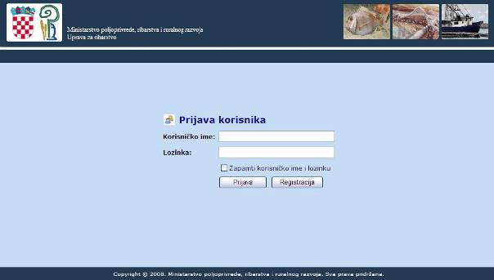

REGISTRACIJA KORISNIKA
Da bi korisnici mogli pristupiti aplikaciji za unos podataka o prvoj prodaji ribe i drugih morskih organizama, najprije se moraju registrirati. Registracija se obavlja pritiskom na gumb „Registracija“, nakon čega svaki prvi kupac mora unijeti osobne podatke.

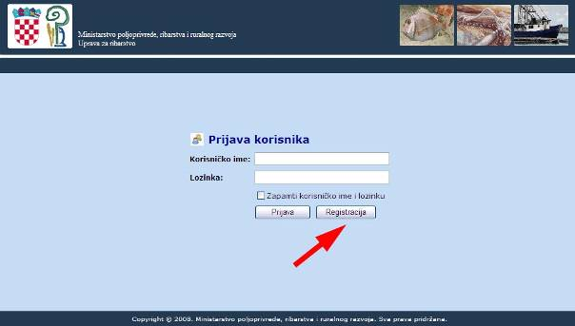

UNOS OSOBNIH PODATAKA
Prvi kupci su prilikom registracije obvezni unijeti sljedeće osobne podatke, prikazane na slici dolje. S registracijom je moguće nastaviti jedino ukoliko prvi kupac ispuni sva prazna polja (u navedeno nisu uključena polja „Veterinarski kontrolni broj“. U polje „Upis ekranske šifre“ potrebno je prepisati ekransku šifru navedenu u gornjem retku. Pri odabiru korisničkog imena potrebno je odabrati ime koje sadrži najmanje 6 znakova, što se također odnosi i na lozinku.

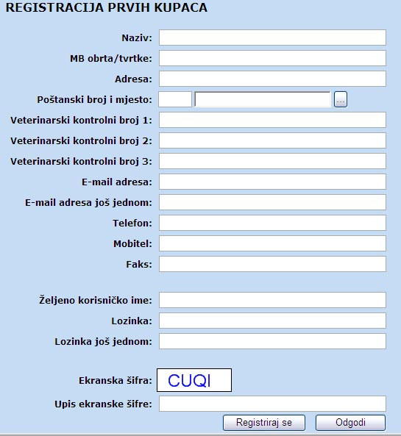

POTVRDA REGISTRACIJE
Na sljedećoj slici prikazan je primjer unosa podataka o prvom kupcu. Nakon što prvi kupac unese sve potrebne podatke, potrebno je pritisnuti gumb „Registriraj se“.
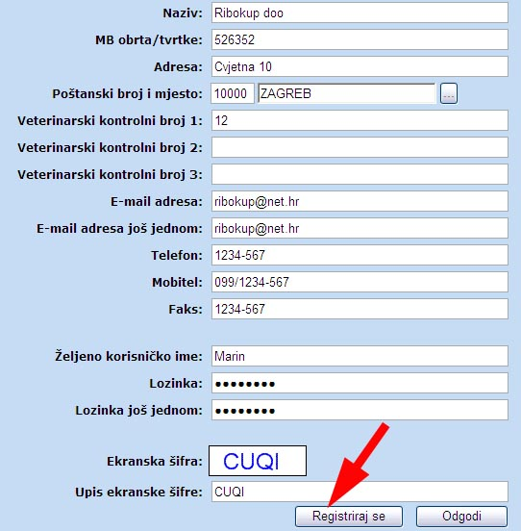

Ukoliko je korisnik uspješno ispunio sva polja obrasca za registraciju, pritiskom na gumb „Registriraj se“ pojavit će se sljedeća obavijest, na slici dolje. Nakon izvršene provjere podataka o prvom kupcu, na njegov će e-mail pristići poruka da je uspješno registriran te da može pristupiti svom korisničkom računu, koristeći korisničko ime i lozinku navedenu pri registraciji.

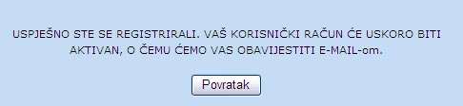

PRISTUP KORISNIČKOM RAČUNU
Nakon što je prvi kupac e-mailom dobio potvrdu o uspješno provedenoj registraciji, svojem korisničkom računu može od tada nadalje pristupiti u bilo kojem trenu, koristeći svoje korisničko ime i lozinku. Prijava korisnika vrši se na istoj početnoj stranici na kojoj se prvi kupac prethodno registrirao.

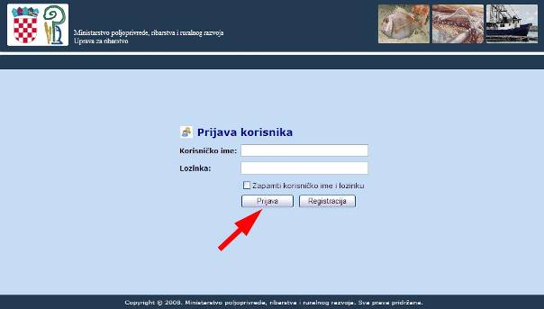

Nakon prijave korisnika, odnosno upisa korisničkog imena i lozinke, prvi kupac će pristupiti svojim korisničkim stranicama, na kojima će moći pristupiti unosu prodajnih listova. Ondje će također biti vidljivi njegovi podaci, kao i svi prodajni listovi koje je do tada ispunio.
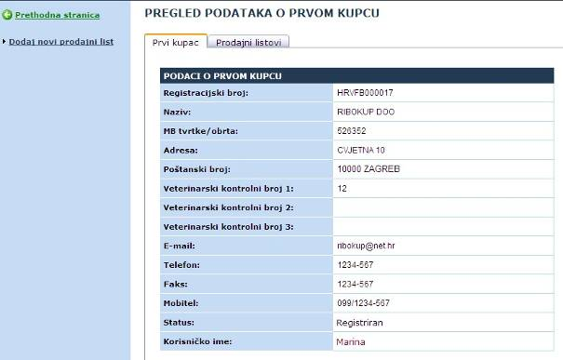

UNOS PODATAKA O PRVOJ PRODAJI
Nakon što prvi kupac pristupi svom korisničkom računu, može započeti s unosom podataka o prvoj prodaji, odnosno ispunjavanju prodajnih listova. U tu je svrhu potrebno pritisnuti gumb „Dodaj novi prodajni list“.

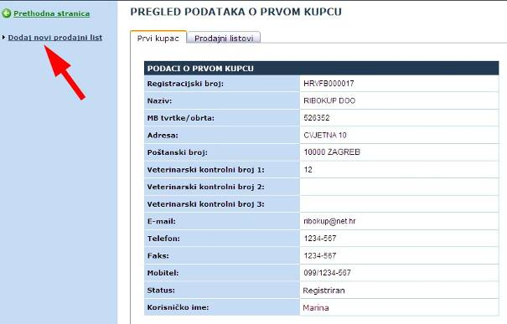

UPIS NOVOG PRODAJNOG LISTA
PODACI O PRVOM KUPCU
Prilikom upisa prodajnog lista, potrebno je ispuniti sljedeće podatke, navedene na slici dolje. Podaci o prvom kupcu automatski su ispisani.
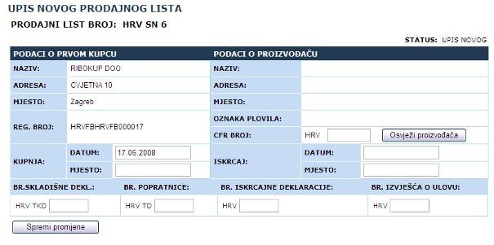

UPIS NOVOG PRODAJNOG LISTA
PODACI O PROIZVOĐAČU
Prilikom upisa podataka o proizvođaču, dovoljno je upisati CFR broj plovila i pritisnuti gumb „Osvježi proizvođača“, nakon čega će se automatski upisati traženi podaci o proizvođaču.

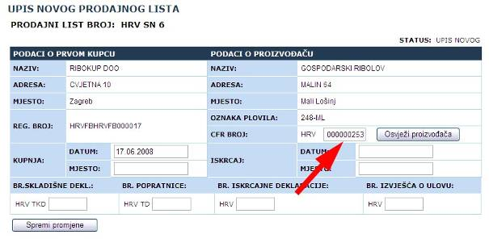

UPIS NOVOG PRODAJNOG LISTA
OSTALI PODACI U ZAGLAVLJU
U zaglavlje prodajnog lista, osim podataka o prvom kupcu i proizvođaču, potrebno je nadalje upisati podatke o kupnji i iskrcaju (datum, mjesto) te upisati broj iskcajne deklaracije ili izvješća o ulovu. Također se potrebno referirati na broj popratnice koja je pratila ribu u transportu (ukoliko je do prve kupnje došlo na mjestu različitom od mjesta iskrcaja), odnosno na broj skladišne deklaracije (ukoliko je riba prije prve prodaje skladištena).
Nakon upisa svih potrebnih podataka u zaglavlje, potrebno je pritisnuti gumb „Spremi promjene“.

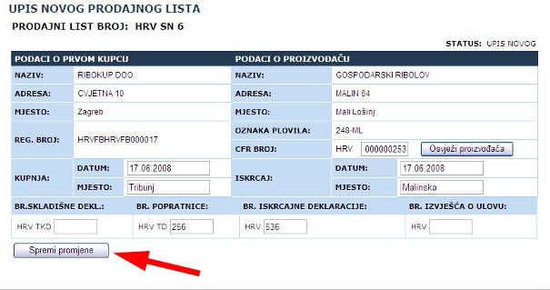

UPIS NOVOG PRODAJNOG LISTA
PODACI O PRODANOJ/KUPLJENOJ RIBI
Nakon što je prvi kupac upisao sve podatke u zaglavlje prodajnog lista i spremio promjene, može pristupiti unosu podataka o prodanoj, odnosno kupljenoj ribi. U tu je svrhu potrebno pritisnuti gumb „Novi redak“.

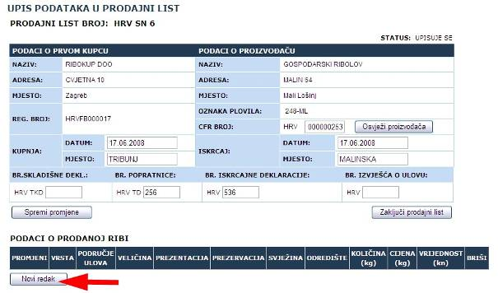

Pritiskom na gumb „Novi redak“ pristupa se unosu podataka o prodanoj ribi, za jednu vrstu. Za unos podataka o svakoj novoj vrsti ponovno je potrebno pritisnuti isti gumb. Valja naglasiti da je također potrebno ispuniti novi redak za kupljenu ribu iste vrste, no različite kategorije (veličine, prezentacije, prezervacije ili svježine) ili drukčijeg odredišta.

Za svaku kupljenu vrstu ribe ili drugih morskih organizama, potrebno je ispuniti sljedeće podatke:
VRSTA-odabire se kupljena vrsta ribe iz padajućeg izbornika
PODRUČJE ULOVA – upisuje se ribolovna zona gdje je ostvaren ulov
VELIČINA – odabire se kategorija veličine iz padajućeg izbornika (ponuđene kategorije su: 1-8)
PREZENTACIJA – odabire se kategorija prezentacije iz padajućeg izbornika (ponuđene kategorije su: cijela, sa ili bez glave; filetirana; bez utrobe; mljevena, komadići; očišćena, cilindri, tube; ostalo)
PREZERVACIJA – odabire se kategorija prezervacije iz padajućeg izbornika (ponuđene kategorije su: zamrznuta; konzerva; skuhana u vodi; svježa; svježa ili smrznuta; svježa ili ohlađena; pripremljena; ohlađena; usoljena; živa)
SVJEŽINA – odabire se kategorija svježine iz padajućeg izbornika (ponuđene kategorije su: A; B; ekstra; živa)
ODREDIŠTE – odabire se odredište iz padajućeg izbornika: za ljudsku konzumaciju ili za potrebe industrije, pri čemu to ima sljedeće značenje:
- za ljudsku konzumaciju - Svi proizvodi koji su pri prvoj prodaji prodani u svrhu ljudske konzumacije (uključivši i eventualnu daljnju preradu). Ne uključuju se one količine koje su prvobitno bile namijenjene konzumaciji, no u međuvremenu su povučene s tržišta jer ne udovoljavaju higijenskim ili tržišnim standardima i sl.
- za potrebe industrije. Uključeni su proizvodi koji su već pri iskrcaju namijenjeni za životinjsku hranu ili za proizvodnju ulja te oni proizvodi koji su prvobitno bili namijenjeni ljudskoj konzumaciji, no pri prvoj prodaji nisu bili prodani u tu svrhu.
KOLIČINA – upisuje se količina prodane ribe, za odabranu vrstu
CIJENA – upisuje se cijena prodane ribe po kilogramu, za odabranu vrstu

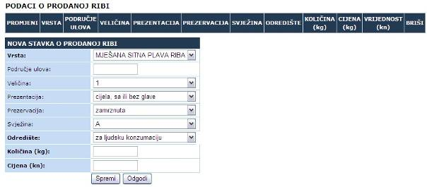

Nakon upisa podataka o prvoj kupljenoj vrsti (kao i svakoj sljedećoj upisanoj), potrebno je spremiti upisane podatke pritiskom na gumb „ Spremi“.

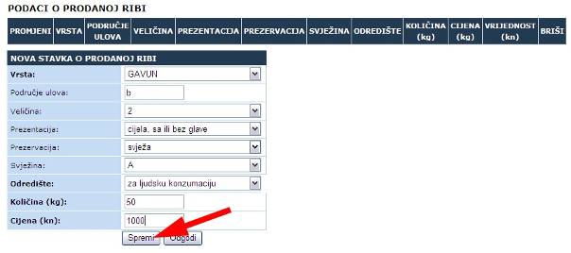

Prilikom unosa svake nove vrste (odnosno iste vrste, ali druge kategorije) kupljene ribe, potrebno je pritisnuti gumb „Novi redak“ i ponovno pristupiti upisu podataka o toj vrsti.

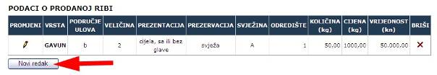

ZAKLJUČIVANJE PRODAJNOG LISTA
Nakon što je prvi kupac u prodajni list unio sve podatke o prodanoj ribi, potrebno je završiti s upisom prodajnog lista pritiskom na gumb „Zaključi prodajni list“, Ovime se podaci o prvoj prodaji spremaju u bazu podataka te se smatra da je prvi kupac izvršio obvezu dostave podataka o prvoj prodaji.

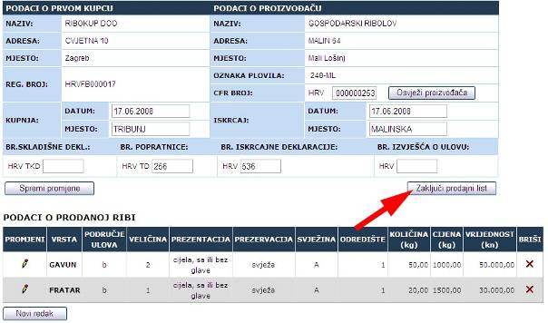

NOVI PRODAJNI LIST/ODJAVA
Nakon što je prvi kupac zaključio prodajni list, može ispisati prodajni list (pritiskom na gumb „Ispis prodajnog lista“), pristupiti upisu novog prodajnog lista (pritiskom na gumb „Dodaj novi prodajni list“) ili završiti s upotrebnom aplikacije, odnosno odjaviti se (pritiskom na gumb „Odjava“)

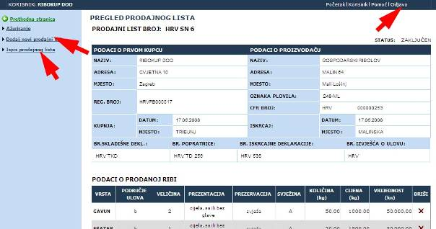

ISPIS PRODAJNOG LISTA
Ukoliko prvi kupac želi ispisati prodajni list, nakon što je pritisnuo gumb „Ispiši prodajni list“, otvorit će mu se sljedeća stranica na slici dolje. Obrazac prodajnog lista moguće je pohraniti na tvrdi disk računala, a moguće ga je i ispisati na pisaču (printeru).

Valja napomenuti da dostava prodajnog lista u Upravu ribarstva na papirnatom obrascu nije propisana; nakon što je prvi kupac elektronski ispunio prodajni list i zaključio ga, izvršio je svoju obvezu.

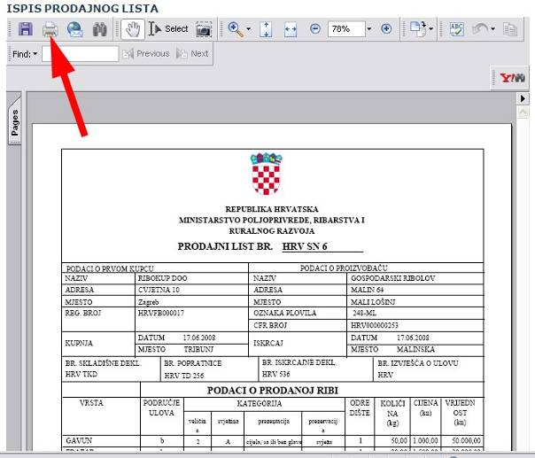

PRIMJER ISPISANOG PRODAJNOG LISTA

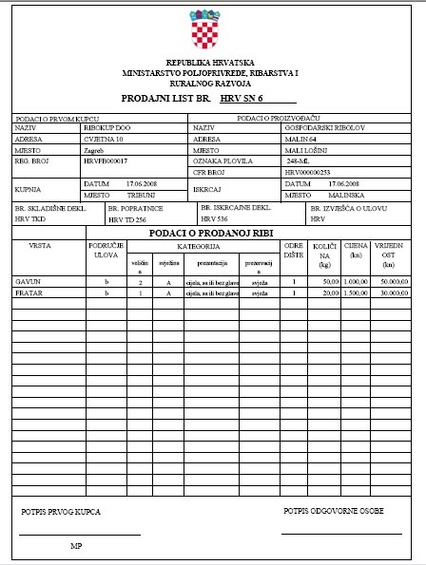

Unos podataka o skladištenju ribe
-priručnik za Ribara-

IZJAVA O SKLADIŠTENJU
Podaci o skladištenju ribe i drugih morskih organizama dostavljaju se Upravi ribarstva – Područnim jedinicama na papirnatom obrascu Izjava o skladištenju ribe ili se unose elektronskim putem na web aplikaciju. Ovoj je aplikaciji moguće pristupiti s bilo kojeg računala koje ima vezu s internetom, uz unos odgovarajućeg korisničkog imena i lozinke.
Ukoliko korisnik želi unositi podatke elektronskim putem, potrebno je da se obrati Područnim jedinicama Uprave ribarstva. U skorije vrijeme bit će mu otvoren korisnički račun, odnosno dobit će jedinstveno korisničko ime i lozinku koji mu omogućavaju da započne upis podataka o skladištenju ribe i drugih morskih organizama.

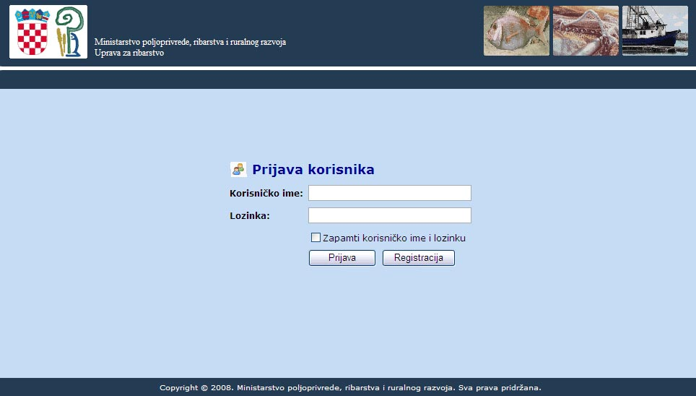

PRISTUP APLIKACIJI ZA UNOS PODATAKA O SKLADIŠTENJU RIBE
Da bi započeo s elektronskim unosom podataka o skladištenju ribe i drugih morskih organizama, korisnik mora pristupiti bazi podataka, unijeti vlastito korisničko ime i lozinku te pritisnuti gumb „Prijava“.

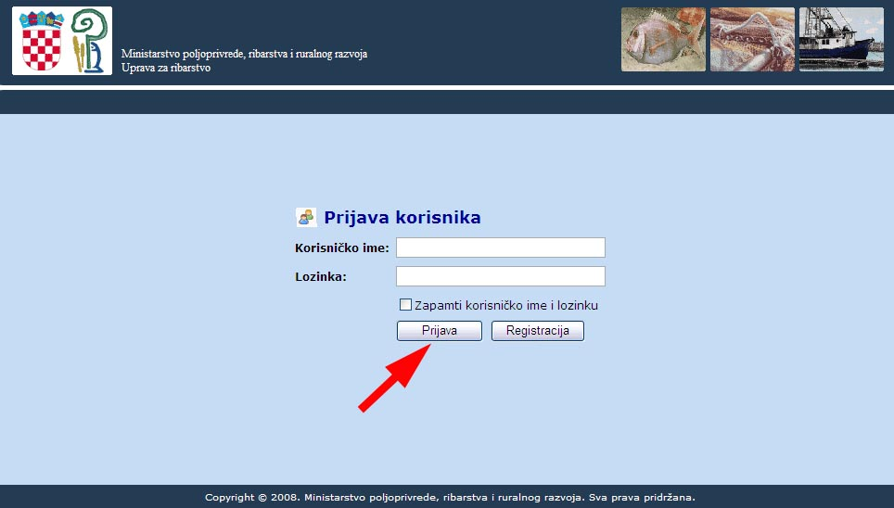

KORISNIČKI RAČUN
Nakon što se korisnik-ribar prijavi na aplikaciju sa svojim korisničkim imenom i lozinkom, otvorit će se njegove korisničke stranice na kojima su vidljivi njegovi podaci. Korisnik na ovim stranicama može upisivati podatke o očevidniku, izvješću o ulovu te ispunjavati izjavu o skladištenju, odnosno skladišni list.

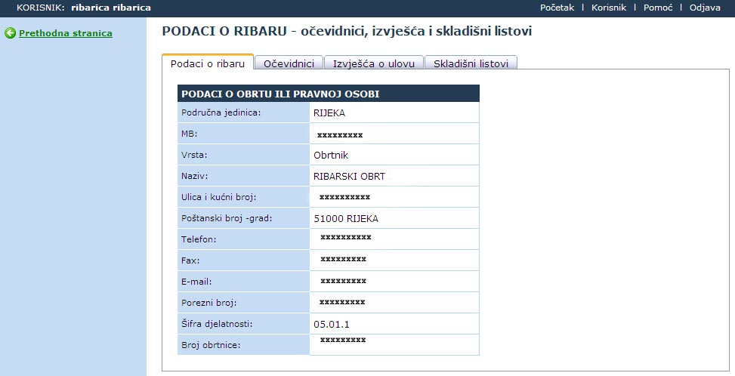

IZJAVE O SKLADIŠTENJU - PODSTRANICA
Da bi korisnik mogao započeti s upisom skladišnog lista, potrebno je da ode na podstranicu za upis skladišnih listova, odnosno pritisne gumb "Skladišni listovi“.

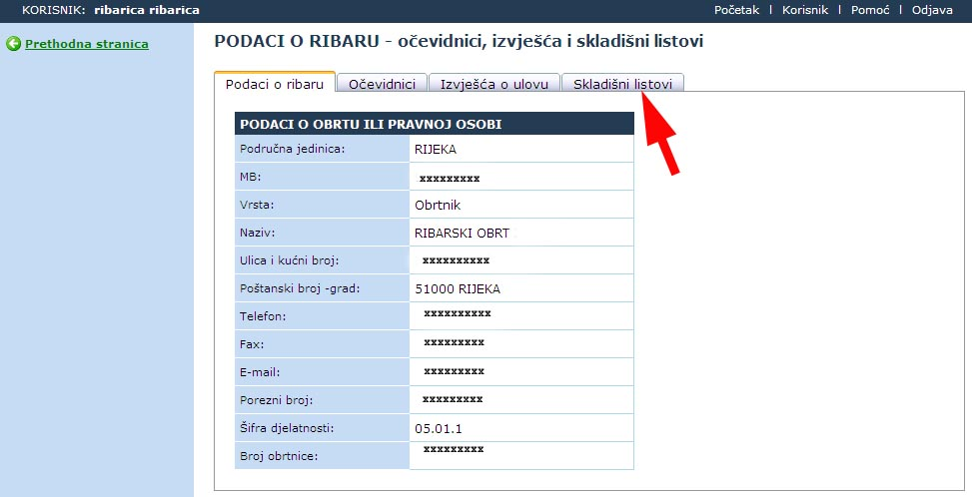

UNOS NOVOG SKLADIŠNOG LISTA
Nakon što je korisnik otvorio novu podstranicu „Skladišni listovi“, bit će mu prikazani svi skladišni listovi koje je dotada ispunio. Da bi započeo s unosom novog skladišnog lista, mora pritisnuti gumb „Novi skladišni list“.

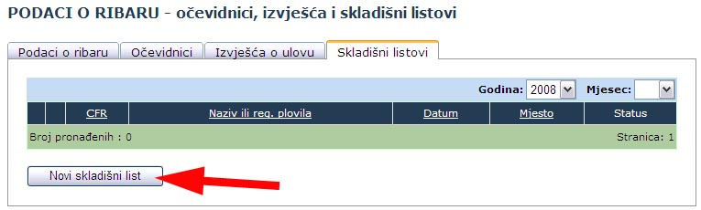

UNOS NOVOG SKLADIŠNOG LISTA
UPIS ZAGLAVLJA
Prilikom unosa podataka o skladištenju ribe i drugih morskih organizama, korisnik mora najprije ispuniti podatke iz zaglavlja Izjave o skladištenju. Kada otvori novi prodajni list, ribar najprije mora označiti plovilo koje je iskrcalo ribu koju namjerava skladištiti, na način da iz padajućeg izbornika odabere CFR broj plovila te pritisne gumb „Osvježi“. U zaglavlju Izjave o skladištenju automatski će se ispisati podaci o ribaru i plovilu.
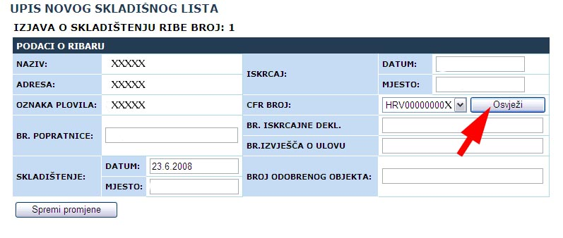
U zaglavlje Skladišnog lista korisnik također mora upisati datum i mjesto iskrcaja i skladištenja, broj Iskrcajne deklaracije (odnosno Izvješća o ulovu), broj Popratnice (koja je pratila ribu u transportu od iskrcaja do odobrenog objekta) te broj odobrenog objekta. Nakon što korisnik unese sve potrebne podatke, mora pritisnuti gumb „Spremi promjene“ nakon čega će mu biti omogućeno da nastavi s unosom podataka o skladištenoj ribi i drugim morskim organizmima.

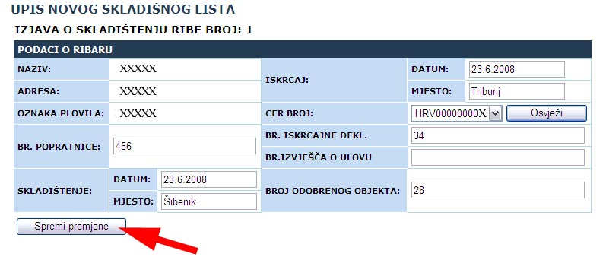

UPIS NOVOG SKLADIŠNOG LISTA
UPIS PODATAKA O SKLADIŠTENOJ RIBI
Nakon što je korisnik ispunio podatke iz zaglavlja Skladišnog lista i spremio promjene, može pristupiti unosu podataka o skladištenoj ribi na način da pritisne gumb „Novi redak“.
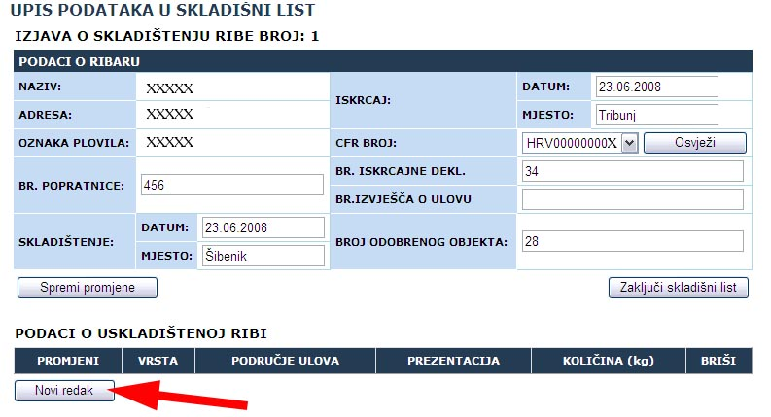

Pritiskom na gumb „Novi redak“ pristupa se unosu podataka o uskladištenoj ribi, za jednu vrstu. Za unos podataka o svakoj novoj vrsti ponovno je potrebno pritisnuti isti gumb. Valja naglasiti da je također potrebno ispuniti novi redak za skladištenu ribu iste vrste, no različite prezentacije ili područja ulova.

Za svaku uskladištenu vrstu ribe ili drugih morskih organizama, potrebno je ispuniti sljedeće podatke:
VRSTA-odabire se vrsta ribe iz padajućeg izbornika
PODRUČJE ULOVA – upisuje se ribolovna zona gdje je ostvaren ulov
PREZENTACIJA – odabire se kategorija prezentacije iz padajućeg izbornika (ponuđene kategorije su: cijela, sa ili bez glave; filetirana; bez utrobe; mljevena, komadići; očišćena, cilindri, tube; ostalo)
KOLIČINA – upisuje se količina uskladištene ribe u kilogramima, za odabranu vrstu

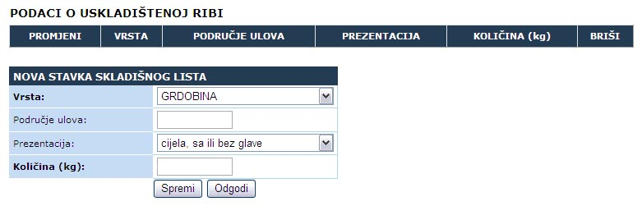

Nakon što korisnik ispuni prvi red, odnosno unese tražene podatke o uskladištenoj ribi određene vrste, potrebno je da spremi unesene podatke pritiskom na gumb „Spremi“.

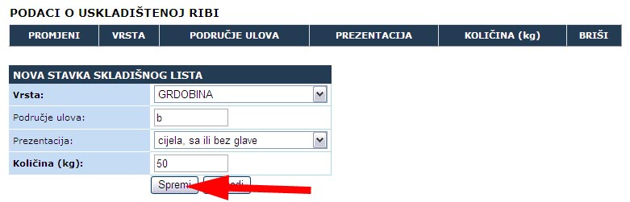

Nakon unosa, odnosno spremanja podataka o prvoj vrsti, odnosno unosa prvog retka u Skladišni list, korisnik može započeti s unosom drugog retka pritiskom na gumb „Novi redak“. Pri unosu svakog sljedećeg retka potrebno je ponoviti gore opisanu proceduru, odnosno upisati i spremiti svaki sljedeći redak

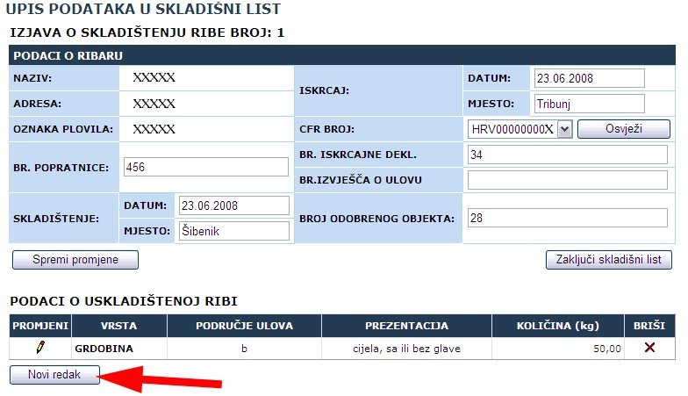

UPIS NOVOG SKLADIŠNOG LISTA
ZAKLJUČIVANJE UPISA
Nakon što je korisnik unio podatke o svoj uskladištenoj ribi, Izjavu o skladištenju potrebno je zaključiti i pohraniti pritiskom na gumb „Zaključi skladišni list“.

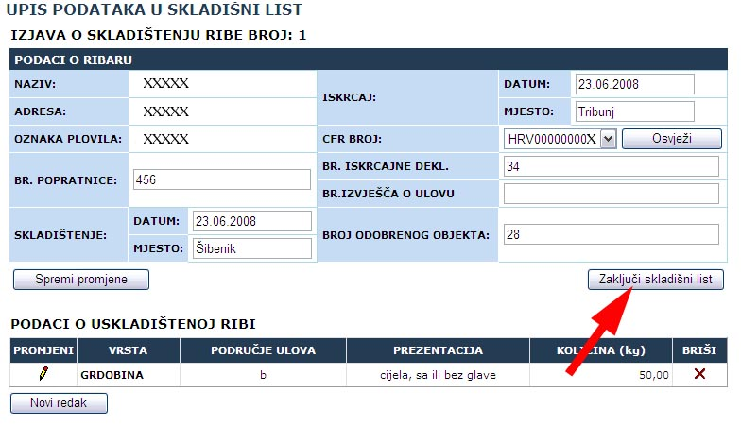

Nakon što je korisnik zaključio upis Skladišnog lista, može pristupiti upisu novog Skladišnog lista (pritiskom na gumb „Dodaj novi skladišni list“, može na električnom pisaču (printeru) ispisati Skladišni list („pritiskom na gumb „Ispis skladišnog lista“) ili se može odjaviti s aplikacije (pritiskom na gumb „Odjava“). Potrebno je napomenuti da korisnik nije obavezan ispisati Skladišni list, već je ta usluga dodana za njegove osobne potrebe, odnosno vlastitu evidenciju.

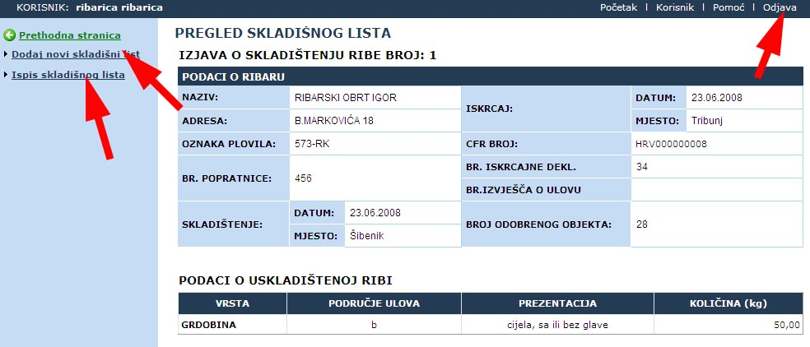

PRIMJER ISPISANE IZJAVE O SKLADIŠTENJU

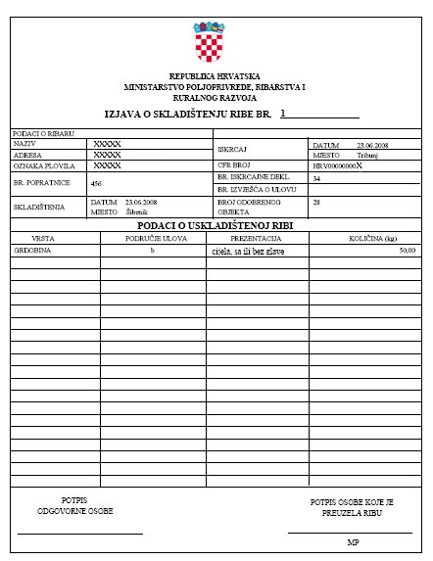
TESTNA APLIKACIJA
Na web stranici http://213.147.120.39/ribarstvo_test/loginpage.aspx moguće je pristupiti testnoj web aplikaciji koja je razvijena kako bi se korisnicima omogućilo da se upoznaju s načinom unosa podataka u aplikaciju i u tome usavrše. Testna verzija aplikacije strukturom je identična „pravoj“ aplikaciji, no razvijena je isključivo u svrhu edukacije i vježbe te uneseni podaci ne podliježu nikakvom vidu provjere.

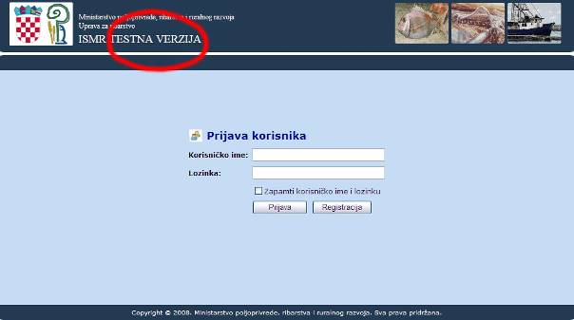

Testna aplikacija-korisnički podaci
Potrebno je naglasiti da korisničko ime i lozinka koje je prvi kupac eventualno koristio u testnoj aplikaciji nisu valjani i za „pravu“ aplikaciju, odnosno za unos podataka u „pravu“ aplikaciju potrebna je ponovna registracija korisnika.

